PANORAMA ECONÔMICO

NOVEMBRO 2023

# INTERNACIONAL ESTADOS UNIDOS

*Curva de Juros*

O movimento de alta dos juros norte-americanos finalmente aliviou os mercados. Após atingir o maior patamar dos últimos 15 anos, a Treasury de 10 anos recuou de 4,92% para 4,33% em novembro, o que diminuiu a pressão nos juros globais e reduziu o diferencial de juros nos mercados.

#### EUA Treasury – 10 anos:

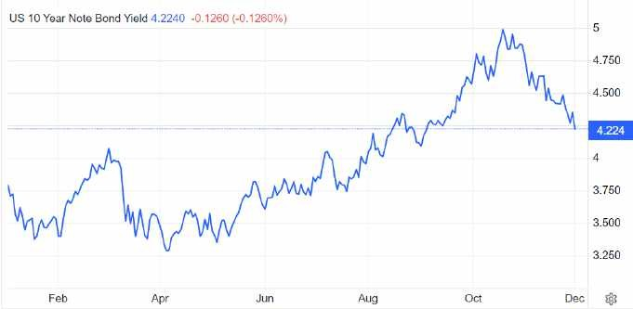

*https://tradingeconomics.com/united-states/government-bond-yield*

A curva voltou a se fechar e, com isso, as discussões sobre o fim da alta dos juros se fortaleceram. A expectativa agora é que o FED mantenha esse nível até meados de 2024, quando começará a fazer cortes graduais.

A curva de juros em patamares mais elevados apresenta um possível impacto de frear a economia global a partir de uma reestruturação de dívida ao redor do mundo, encarecendo o crédito para toda a cadeia global vinculada ao dólar americano. Além disso, a curva de juros em altos níveis por um período prolongado prejudica os EUA e pode representar uma recessão na economia.

Os principais fatores que ajudam a explicar esse fechamento se devem primeiramente ao discurso mais “dovish” (conservador) do presidente do FED, Jerome Powel, que avaliou positivamente o combate à inflação e repetiu que um pouso suave na economia norte-americana deve acontecer. Além disso, a visão do mercado que a taxa básica de juros está em seu pico e que em breve haverá redução nas taxas também corroborou para este fechamento.

### Mercado de Trabalho

O mercado de trabalho é um dos principais indicadores de atividade econômica usados pelo Banco Central para definição de política monetária. Os indicadores de emprego são termômetros perfeitos para compor análise do nível de atividade econômica de uma economia, e, portanto, a partir disso calibrar com mais acurácia os patamares de juros a serem determinados. Níveis de desemprego baixos pressupõem uma economia aquecida, logo, predispostos a consumir, que por sua vez possui potencial inflacionário.

O mercado de trabalho nos EUA vem se mostrando muito resiliente, e, como já indicou algumas vezes, o presidente do FED, Jerome Powell, a economia precisa mostrar sinais de desaquecimento para que o ciclo de alta dos juros se encerre. Os dois principais indicadores para avaliar o mercado de trabalho são o *Nonfarm Payroll* e o relatório “JOLTS”.

O *Nonfarm Payroll* é um relatório mensal dos EUA que fornece dados sobre o número de empregos não agrícolas criados no mês anterior, incluindo a taxa de desemprego. Após o mês de outubro trazer dados abaixo do esperado, a geração liquida de empregos ficou em 199 mil em novembro, acima das expectativas do mercado de 185 mil, enquanto a taxa de desemprego, que já se encontrava em patamares baixos, caiu de 3,9% para 3,7%. Já o salário médio avançou 0,4% m/m em outubro, também acima das expectativas.

#### Criação Novos Empregos (Nonfarm Payroll) - EUA

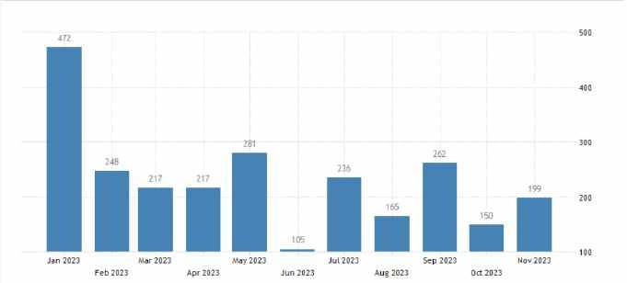

*https://tradingeconomics.com/united-states/non-farm-payrolls*

Por sua vez o relatório JOLTS, responsável por informar o número de vagas abertas, foi positivo, pois mostrou que o mercado de trabalho está se reequilibrando aos poucos. O relatório mostrou queda de vagas abertas de 9,35 milhões para 8,73 milhões, o que sugere que o excesso de demanda por trabalhadores está diminuindo.

#### Vagas abertas (JOLTS) - EUA

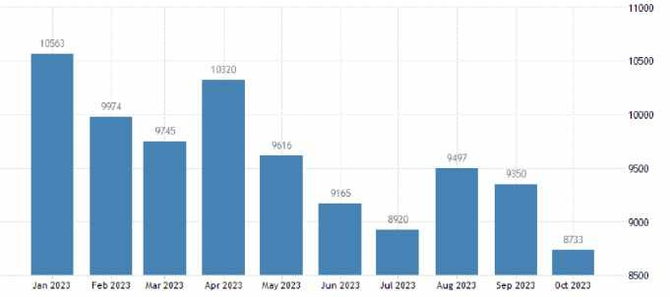

*https://tradingeconomics.com/united-states/job-offers*

### Inflação

Ainda mais relevante do que a métrica da criação de empregos e o número de vagas abertas para a tomada de decisão do FED, está sem dúvidas o dado da inflação.

O fenômeno inflacionário assolou e ainda preocupa o mundo, e permanece sendo a principal pauta dos líderes de política monetária ao redor do globo. Esse fenômeno que na última década parecia “morto”, voltou aos holofotes econômicos e reacendeu a preocupação de todos os agentes econômicos desenvolvidos. Com os EUA sofrendo com a inflação persistente e atividade econômica resiliente ao longo do ano.

O *Consumer Price Index* (CPI), principal indicador de inflação dos, começou a apresentar sinais de queda gradual, principalmente se observarmos a variação do núcleo, excluindo os produtos voláteis do índice. Com uma variação quase nula de 0,1%, a inflação norte-americana veio em linha com o que o mercado esperava.

#### CPI Mensal- Estados Unidos:

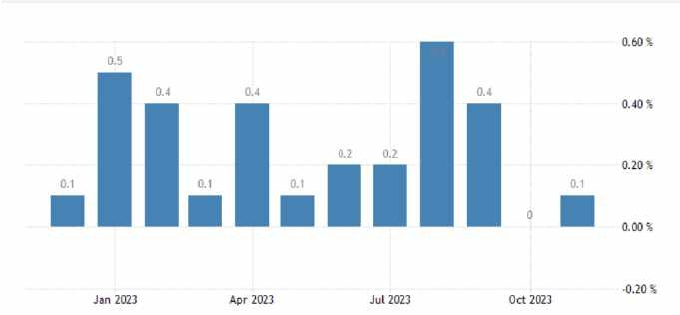

[*https://tradingeconomics.com/united-states/inflation-rate-mom*](https://tradingeconomics.com/united-states/inflation-rate-mom)

A variação anual do indicador também veio abaixo do esperado, registrando 3,1% em novembro versus 3,2% de setembro, menor valor nos últimos 5 meses.

#### CPI Anual - Estados Unidos:

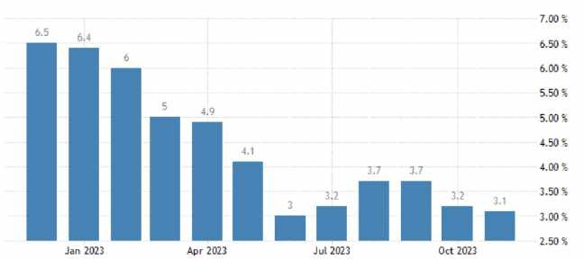

[*https://tradingeconomics.com/united-states/inflation-cpi*](https://tradingeconomics.com/united-states/inflation-cpi)

E ainda mais relevante do que a discussão do dado cheio da inflação, é a direção que o núcleo da inflação está tomando. Vale relembrar que o núcleo da inflação desconsidera itens voláteis do cesto, como por exemplo Energia e Alimentos.

O Core-PCE (Núcleo Índice de Preços para Gastos de Consumo Pessoal) mede os preços é um dos principais indicadores usados para avaliar o núcleo da inflação, divulgado na última semana do mês.

#### Core PCE Anual - Estados Unidos:

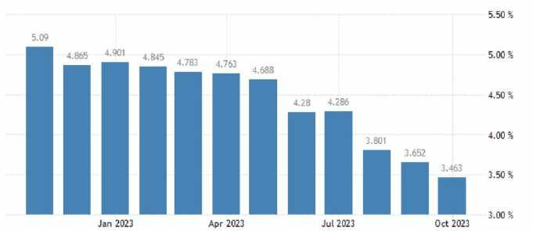

*https://tradingeconomics.com/united-states/core-inflation-rate*

Como pôde ser observado, a inflação nos Estados Unidos continua mostrando sinais de desaceleração. Apesar de ainda estar longe da meta de 2% a.a., a queda dos núcleos são sinais animadores e podem significar que o ciclo de alta dos juros não deve permanecer por muito tempo.

### Juros

A última reunião do FOMC do ano de 2023 (Comitê Federal de Mercado Aberto,

em inglês) do Fed decidiu manter a taxa dos *FED FUNDS* (equivalente à taxa Selic no Brasil) inalterada, em 5,25% a 5,50% ao ano.

O comunicado que veio junto a decisão veio mais “*dovish*” que o esperado. As autoridades de política monetária expressaram que apesar da atividade continuar resiliente, a inflação diminuiu ao longo do ano e que será observado a necessidade de aumento de mais um aumento de juros, o que sugere que caso se mantenha desse jeito, o ciclo de alta acabou.

O comitê ainda comunicou que irá reduzir suas participações em títulos do tesouro e dívida de agências e títulos garantidos pelas hipotecas das agências, o que implica menor participação no mercado do Banco Central.

Por enquanto, seguimos com a Fed Founds Rate na janela entre 5,25% e 5,5%.

#### Taxa de Juros – Estados Unidos

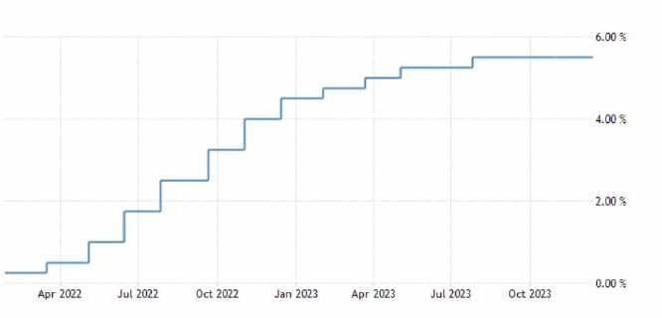

*https://tradingeconomics.com/united-states/interest-rate*

# INDICADORES DE ATIVIDADE

## PIB

No final de novembro, a segunda estimativa do fechamento do PIB do 3º

trimestre foi divulgado, superando as expectativas de analistas. O dado veio em 5,2%, ultrapassando o consenso Refinitiv que apontava alta de 5,0%.

A evolução do PIB no terceiro trimestre refletiu o aumento nos gastos dos consumidores, o investimento privado, as exportações e os gastos dos governos federal, estaduais e locais.

Contudo, apesar do resultado acima do esperado, a expectativa é de pouso suave, ou seja, é esperado que o 4º trimestre não venha com o mesmo ritmo de crescimento econômico.

## PMI

Com melhor resultado dos últimos quatro meses, o PMI de Serviços foi de 50,8

em novembro, ante os 50,6 de outubro. O resultado foi acima das expectativas do mercado, que previa um valor de 50,4. No campo de expansão, o setor de serviços vem mostrando força apesar dos juros estarem em patamares elevados.

#### PMI Serviços - Estados Unidos:

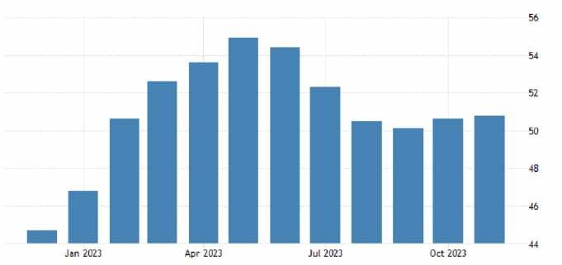

*https://tradingeconomics.com/united-states/services-pmi*

Enquanto o PMI de Serviços veio acima do esperado, o PMI de Manufatura apresentou o menor resultado dos últimos três meses. O setor de manufatura voltou ao campo de recessão com resultado de 49,4 novembro.

#### PMI Manufatura – Estados Unidos:

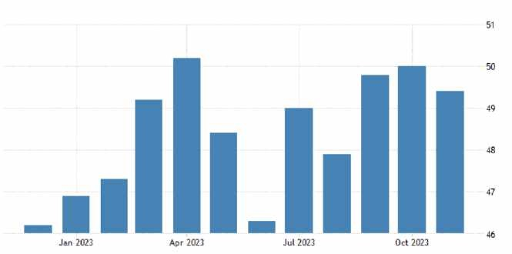

*https://tradingeconomics.com/united-states/manufacturing-pmi*

Na síntese, o índice composto trouxe um dado mais otimista que no mês anterior impulsionado pela melhora de perspectiva do setor de serviços. O PMI composto medido pelo S&P Global para o mês de novembro apresentou resultado igual ao mês de outubro, 50,7.

#### PMI Composto – Estados Unidos

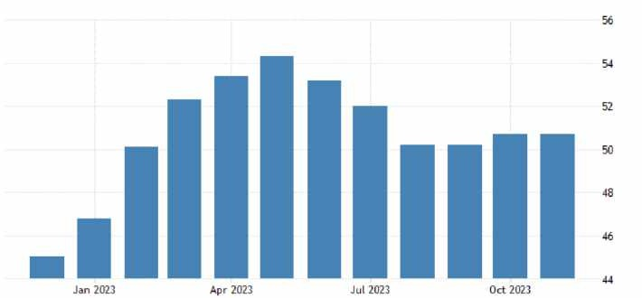

*https://tradingeconomics.com/united-states/composite-pmi*

As perspectivas citadas acima representam um importante papel para a análise de conjuntura, pois reflete a visão que os líderes de grandes empresas possuem para o mercado futuro, trazendo uma maior clareza do que esperar em relação aos dados futuros.

### Bolsa

O mercado estava atento à condução de política monetária do Fed e o elevado

patamar dos juros de longo prazo, porém, as melhorias nestas condições fizeram que as bolsas mundiais disparassem. Nos EUA, os três principais indicadores no mercado acionário tiveram uma alta significativa. Com a inflação mostrando sinais que está controlada e narrativa de um pouso suave ganhando força, o rali de fim de ano aconteceu.

#### NASDAQ

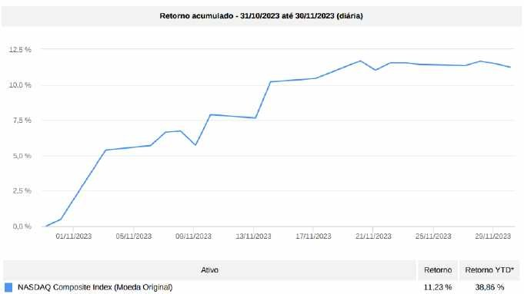

*Quantum Finance*

#### DOW JONES

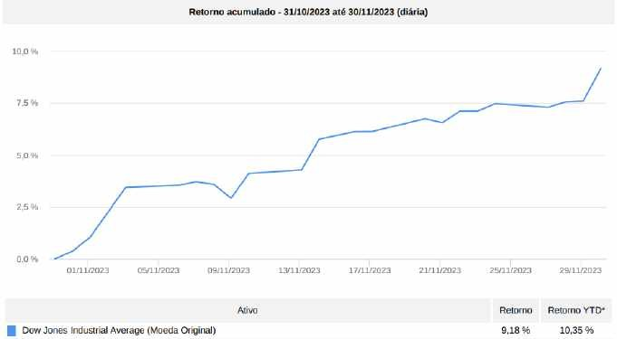

*Quantum Finance*

#### S&P 500

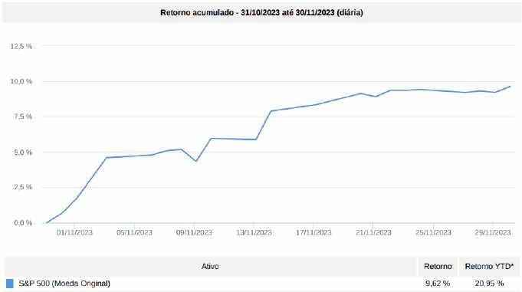

*Quantum Finance*

# ZONA DO EURO

### Inflação

A Europa enfrentou os mesmos problemas de inflação que os Estados Unidos enfrentam, porém, sua política monetária restritiva surtiu efeitos mais rápidos. A atividade econômica não foi tão resiliente, mostrando sinais de enfraquecimento rapidamente devido aos juros altos e, por consequência, a inflação foi controlada mais em passo mais acelerado.

#### CPI – Zona do Euro

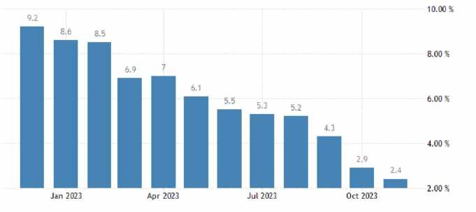

*https://tradingeconomics.com/euro-area/inflation-cpi*

O resultado da inflação de novembro foi de 2,4%, o menor patamar desde julho de 2021 e ficando abaixo da expectativa do mercado, que previa uma alta de 2,7%.

Enquanto outubro apresentou queda de mais de 11% no setor de energia, em novembro o resultado foi uma alta de 11,5%. Enquanto os setores de serviços, comida, álcool e tabaco, e bens não industriais todos tiveram uma queda em relação ao mês de outubro.

No mês, o resultado surpreendeu e veio bem menor que as os especialistas previam. Com queda de 0,5% em novembro, o resultado é o menor nos últimos 12 meses.

#### CPI Mensal – Zona do Euro:

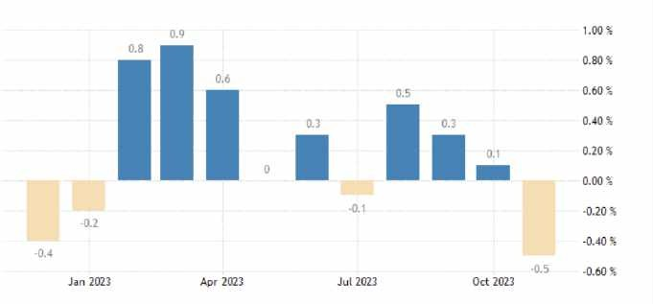

*https://tradingeconomics.com/euro-area/inflation-rate-mom*

E como já citado, o olhar sob o núcleo é uma mais relevante do que o olhar para o número cheio do CPI, e após a eliminação dos itens voláteis, os preços no velho continente avançaram 3,6% sob a janela anual, o menor patamar desde abril de 2022. A expectativa era de alta de 3,9%.

#### Núcleo Inflação – Zona do Euro:

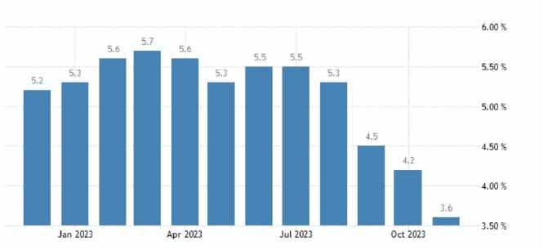

*https://tradingeconomics.com/euro-area/core-inflation-rate*

Como pôde ser observado pelos gráficos, a inflação vem caindo gradualmente com o tempo, mostrando aderência a política monetária restritiva a abrindo espaço para que o BCE (Banco Central Europeu) possa reduzir a taxa de juros nos próximos meses.

### Juros

O Conselho do Banco Central Europeu (BCE) decidiu hoje manter as três taxas de

juro diretoras do BCE inalteradas na janela entre 4,25% e 4,50%. Em comunicado, mesmo com a inflação tenha se reduzido nos últimos meses, uma alta no curto prazo deve acontecer. O BCE ainda ressaltou que esse nível de juros é alto o suficiente para que a inflação volte a meta no longo médio prazo e que o Conselho do BCE vai manter as taxas em níveis restritivos durante o tempo necessário.

#### Taxa de Juros – Zona do Euro

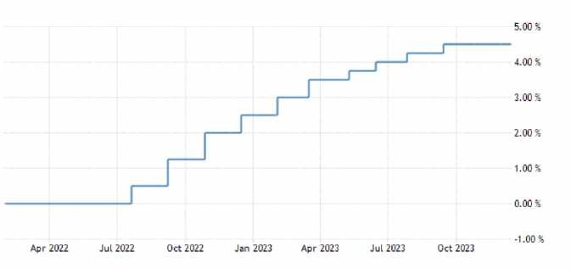

*https://tradingeconomics.com/euro-area/interest-rate*

Em síntese, a estrutura de juros na zona do Euro permanece da seguinte forma: taxa de refinanciamento em 4,50%, a taxa de depósitos em 4,0% e a taxa de empréstimos marginais (*lending rate*) em 4,75%.

# INDICADORES DE ATIVIDADE

## PIB

Em linha com as expectativas e influenciado pela estrutura de juros da região, o

crescimento econômico representado pelo PIB para o 3º trimestre apresentou uma contração de -0,1% em relação ao trimestre anterior. Se compararmos com o terceiro trimestre de 2022, o PIB ficou estável, sem variações.

Apesar da atividade se mostrar fraca, a inflação ainda permanece longe da meta e, por isso, não há perspectiva de queda nos juros no curto prazo.

## PMI

Um dos principais indicadores para avaliar o desempenho econômico e antecipar o PIB é o índice PMI. Em novembro, o PMI Composto foi de 47,60 ante 46,50 em outubro. O resultado foi o mais alto desde julho, porém, ainda longe do nível estável de 50, o que indica uma notória deterioração das condições econômicas no ano.

PMI Composto – Zona do Euro

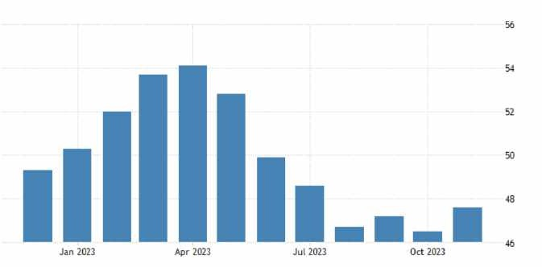

*https://tradingeconomics.com/euro-area/composite-pmi*

O setor industrial permanece sofrendo, com o 17° mês no campo de contração. Apesar de um ligeiro aumento, de 43,1 em outubro para 44,2 em novembro, o indicador está muito distante do campo de expansão.

#### PMI Manufatura – Zona do Euro:

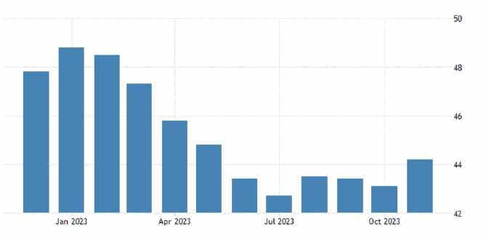

*https://tradingeconomics.com/euro-area/manufacturing-pmi*

O setor de serviços é o mais animador, apresentando uma alta em relação ao mês anterior, 47,8 em outubro contra 48,7 em novembro, acima da expectativa do mercado.

#### PMI Serviços – Zona do Euro

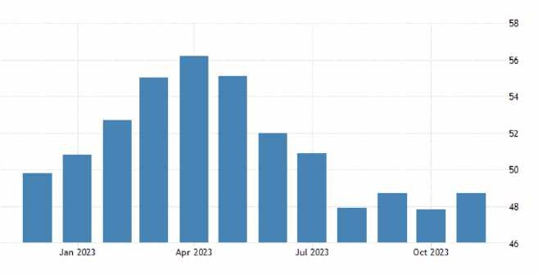

*https://tradingeconomics.com/euro-area/services-pmi*

# ÁSIA

### Inflação

A China parece ter a inflação controlada, com segundo mês consecutivo apresentação deflação no CPI e o sexto não apresentação inflação. O CPI apresentou queda 0,5% no mês de novembro, ante queda de 0,2% em outubro.

#### CPI – China

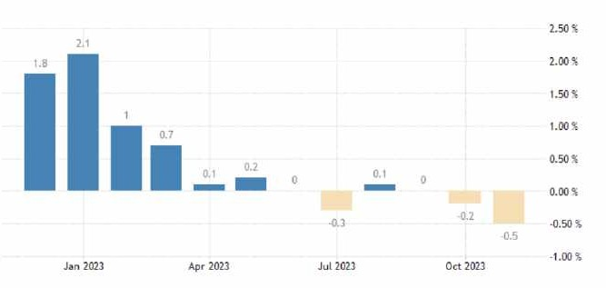

*https://tradingeconomics.com/china/inflation-cpi*

Mais importante que o CPI em si, é o núcleo do mesmo, que por sua vez não apresentou variação acima de 1% em nenhum dos meses de 2023.

#### Núcleo CPI – China

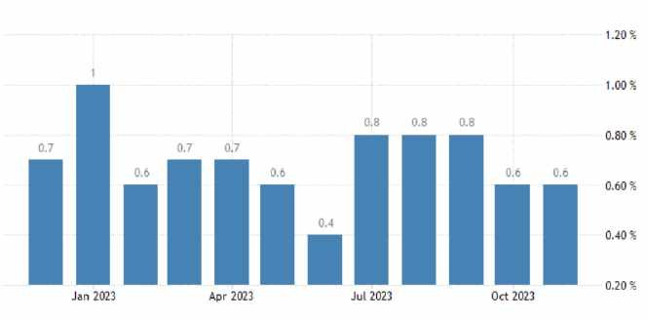

*https://tradingeconomics.com/china/core-inflation-rate*

### Juros

Com a inflação controlada, o Banco Popular da China (PBoC) mantém as taxas de

juros inalteradas desde agosto deste ano.

#### Taxa de Juros (1 ano) – China

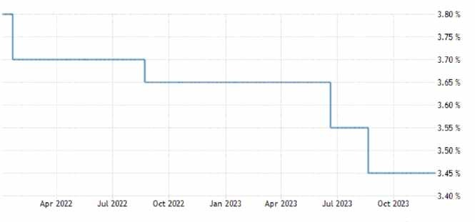

*https://tradingeconomics.com/china/interest-rate*

Como resultado, a moeda chinesa, o Yuan, segue desvalorizada perante o dólar, encerrando outubro na casa dos CNY 7,08 por Dólar americano.

# INDICADORES DE ATIVIDADE

## PIB

Em relação aos indicadores de atividade, os dados vieram de forma mista,

inicialmente pelo PIB, que apresentou um dado relativamente satisfatório por ter vindo acima da projeção de mercado. O dado para o 3º trimestre veio em 4,9% enquanto o mercado esperava apenas 4,4% para o período.

Pela força do dado do 3º trimestre, é esperado que a meta de 5% de crescimento para 2023 seja atingida com êxito, apesar dos outros indicadores de atividade trazerem desconfiança para alguns analistas.

## PMI

Apesar de provavelmente atingir a meta do PIB, a expectativa da recuperação

chinesa era muito mais alta. Após a reabertura da economia após a pandemia, esperava- se que a gigante asiática fosse atingir os 6% de crescimento ao ano. Essa desconfiança não vem do PIB e sim dos PMI mais fracos.

O setor de serviços, ainda que acima dos 50 pontos, permanece bem abaixo do que foram os primeiros meses do ano. O dado de novembro veio em 51,50 pontos ante 50,40 pontos de setembro.

#### PMI Serviços – China:

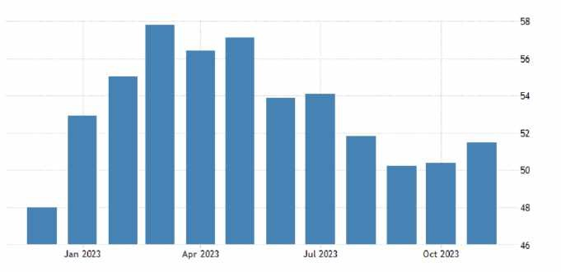

*https://tradingeconomics.com/china/services-pmi*

Após voltar ao campo de contração em outubro, o PMI de Manufatura teve alta de 50,7 em novembro, ainda bem próximo do valor neutro, porém, acima das projeções de 49,80.

Essa baixa projeção de crescimento atribui-se principalmente pelas baixas exportações projetadas pela economia chinesa e pelos baixos índices de emprego divulgados recentemente.

#### PMI Manufatura – China:

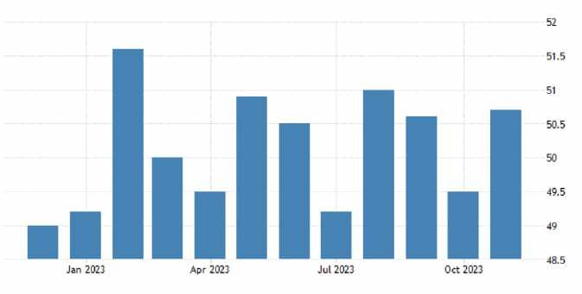

*https://tradingeconomics.com/china/manufacturing-pmi*

Como consequência direta, o indicador composto voltou a crescer no mês de novembro.

#### PMI Composto – China

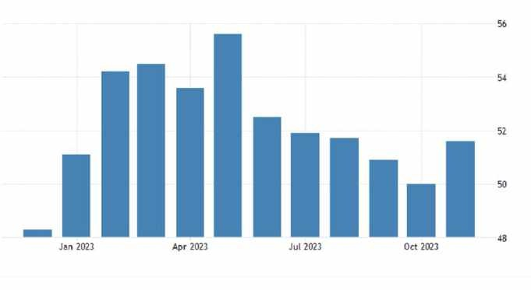

*https://tradingeconomics.com/china/composite-pmi*

# BRASIL

### Juros

Em linha com os comunicados do Banco Central (Bacen) com o mercado, o Comitê

de Política Monetária (COPOM) realizou outro corte de 0,5 p.p na Taxa Selic, em linha com as expectativas do mercado.

A inflação, principal fator observado pelo Bacen, vem mostrando recuo e convergindo cada vez mais para dentro da meta estabelecida pelo CMN, ancorando as expectativas e possibilitando as reduções graduais de juros por parte do Banco Central presidido por Roberto Campos Neto. O comitê votou de maneira unânime na última reunião por uma redução de 0,5 p.p. Em comunicado, o Copom enfatizou que os membros do Comitê preveem cortes de mesma magnitude nas próximas reuniões e que o prazo de extensão dos cortes vai depender principalmente da evolução do processo inflacionário, além das expectativas de inflação e do hiato do produto.

A Taxa Selic, taxa básica de juros do Brasil, encontra-se em 11,75% ao ano, e apesar do corte realizado, Campos Neto reitera a necessidade de sólidos pilares para que a continuidade dessas medidas seja realizada. Além da inflação sob controle, o presidente da instituição pontua com fervor a importância da questão fiscal que deve estar bem planejada.

Além dos desafios internos, o cenário externo incerto gerava muita insegurança. Com a curva de juros dos EUA voltando a se fechar, a inflação global mais controlada e a perspectiva do fim dos ciclos de alta dos juros no redor do mundo voltaram a animar a economia.

### Inflação

O IPCA mais uma vez apresentou resultado abaixo do esperado pelo mercado, animando os investidores que esperam cortes de maior magnitude nas próximas reuniões do COPOM. Com alta de 0,28%, ante 0,24% em outubro, o índice teve sua alta puxada principalmente pelo setor de Alimentação e Bebidas, que teve alta de 0,63% e o maior impacto no índice (0,13 p.p.)

#### IPCA Mensal – Brasil:

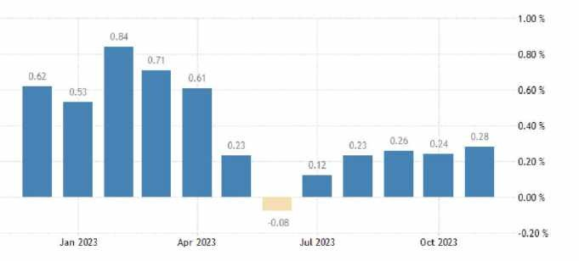

*https://tradingeconomics.com/brazil/inflation-rate-mom*

No acumulado no ano, o IPCA tem alta de 4,04%, o que indica que a inflação vai ficar dentro da meta deste ano, pelo menos dentro do teto de variação. A meta de 2023 é de 3,25%, porém, existe uma variação aceitável de 1,5% da meta, tanto para cima como para baixo, ou seja, o teto da meta é 4,75%.

# INDICADORES DE ATIVIDADE

### IBC-Br

O IBC-Br, que é considerado um indicador que prevê o PIB, trouxe um dado para

o 3º trimestre abaixo das expectativas de mercado. A projeção era de 0,20% de alta, porém o resultado veio em queda de -0,64%.

Essa queda, ainda que não seja o resultado oficial divulgado pelo IBGE, não surpreende o mercado pois os indicadores antecedentes, como o PMI, apontavam para um fraco desempenho do setor de serviços no 3º trimestre.

Além do mais, a produção do minério de ferro brasileiro no 3º trimestre também contou com uma queda de -3,9% no período.

A divulgação do IBC-Br aconteceria dia 15 de dezembro, porém, foi adiada pelo Banco Central para 20 de dezembro, devido a mobilização dos servidores.

## PMI

O PMI de Serviços apresentou pelo segundo mês consecutivo resultado no campo

de expansão. Com alta de 51,2 em novembro, o índice teve como principal

impulsionador o aumento no número no nível de emprego, além de melhora nas condições de demanda.

PMI Serviços – Brasil

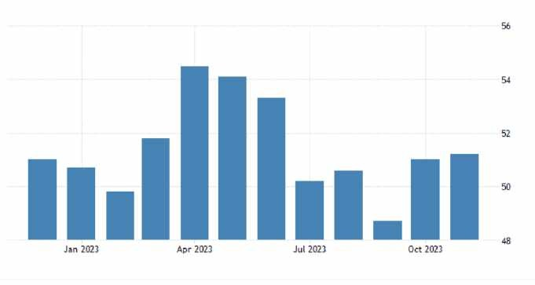

*https://tradingeconomics.com/brazil/services-pmi*

No lado Industrial, o índice permanece abaixo do nível neutro (50) pelo terceiro mês consecutivo. Apesar disso, houve melhora em novembro em relação a outubro (49,4 ante 48,6). A atividade industrial vem apresentando dificuldade no Brasil, com apenas 1 mês no campo de expansão (agosto).

#### PMI Manufatura – Brasil

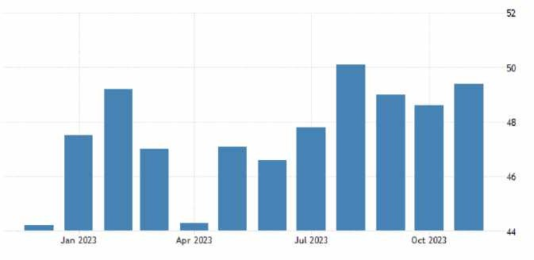

*https://tradingeconomics.com/brazil/manufacturing-pmi*

Na síntese, o PMI composto teve seu maior resultado desde junho de 2023, impulsionado pela melhora no setor privado da economia.

#### PMI Composto – Brasil:

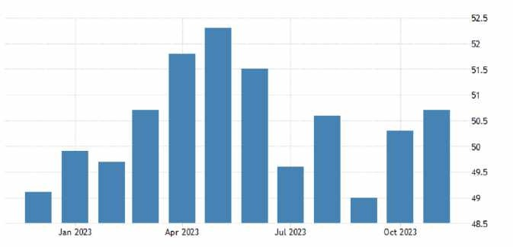

*https://tradingeconomics.com/brazil/composite-pmi*

### Câmbio

A nossa moeda sofreu uma alta valorização no mês de novembro em relação ao Dólar americano. O dólar teve queda de 2,20% no mês perante ao real, encerrando o mês aos R$ 4,92.

O alívio na curva de juros de longo prazo, além das pressões inflacionárias diminuírem ao redor do mundo, fizeram com que o dólar se desvalorizasse em relação as moedas globais.

### Bolsa

A bolsa doméstica viveu um verdadeiro “céu de brigadeiro”, impulsionada pelas

melhoras condições econômicas ao redor do mundo, o Ibovespa acompanhou o movimento das bolsas globais e encerrou o novembro com o melhor retorno do ano.

O Ibovespa saiu dos 113.161 pontos para 127.331 pontos, representando uma alta de 12,54%. Uma variação positiva dessa magnitude não era vista desde novembro de 2020. O fechamento da curva de juros nos EUA foi crucial para esse retorno positivo, que aumentou o apetite pelo risco e impulsionou os mercados de renda variável. Além disso, o cenário fiscal doméstico também ajudou, o fato do governo anunciar que deve manter a meta de déficit zero animou os investidores. No ano, o Ibovespa tem alta de 22,91% e a expectativa é que a bolsa encerre o ano aos 130 mil pontos.

#### IBOVESPA – 2023:

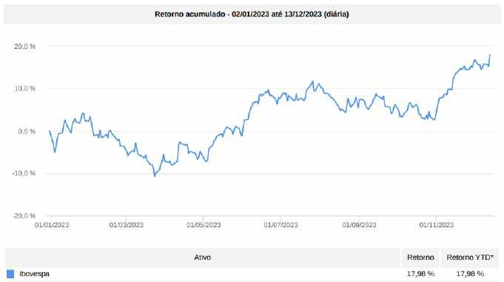

*Quantum Finance*

### Renda Fixa

Nos índices ANBIMA, o fechamento da curva de juros impulsionou os indicadores de renda fixa no geral, tanto os pré-fixados como os pós. O apetite ao risco não fez com que a renda fixa parasse de ser atrativa, porém, a expectativa é de queda da Selic até meados de 2024, prejudicando os rendimentos atrelados a taxa de juros.

O destaque do mês de novembro foi dado pelos indicadores prefixados de médio prazo, que são justamente os mais beneficiados com a tendência de queda da Selic. O IRF-M e o IRF-M 1+, além do IDkA Pré 2A tiveram os maiores retornos do mês, excluindo o IMA-Geral que possui todos os indicadores dentro do índice.

|  |  |  |
| --- | --- | --- |
| **Nome**  IMA-B 5+ | **Retorno Novembro**  3,25% | **Retorno Ano**  15,14% |
| IRF-M 1+ | 3,19% | 16,96% |
| IDkA Pré 2 Anos | 2,73% | 15,78% |
| IMA-B | 2,54% | 13,35% |
| IRF-M | 2,52% | 15,25% |
| IMA Geral | 1,85% | 13,39% |
| IDkA IPCA 2 Anos | 1,82% | 11,04% |
| IMA-B 5 | 1,78% | 10,93% |
| IRF-M 1 | 1,06% | 12,64% |

# CONCLUSÃO E PERSPECTIVAS

Em novembro, a curva de juros norte-americana se fechou, causando alívio nos juros globais, que tiveram queda significativa. Isso foi reflexo de dados de atividade econômica nos EUA, que mostrou resiliência nos PMI, dados de emprego vieram positivos e mostraram reequilíbrio no mercado de trabalho. Em relação a inflação, as quedas dos núcleos animaram os investidores, que já começam a antecipar um corte dos juros em meados do ano que vem.

O cenário de pouso suave nos EUA ganhou força, ou seja, uma diminuição de crescimento e não uma recessão. Apesar de uma estabilização estar próxima, os juros permanecem elevados, com a taxa básica de juros ainda alta e a inflação longe da meta.

No Brasil, as incertezas fiscais foram atenuadas pela indicação de que o governo vai manter o déficit zero como meta fiscal. Além disso, uma surpresa positiva no resultado do PIB alegrou os investidores e reforçou a ideia de que o ritmo de corte da Selic permanecerá sendo de 0,5 p.p. nas próximas reuniões. Esses fatores impulsionaram o Ibovespa, apresentando o maior retorno desde de 2020.

Na zona do euro, a atividade se mostra muito mais enfraquecida na medida que os juros permanecem em patamares altos. A política monetária restritiva se mostrou eficiente e seus efeitos são defasados, por isso, a expectativa é a inflação se converta a meta. A China, apesar de mostrar um crescimento positivo, ainda está aquém das expectativas.

A estratégia das principais economias é clara, convergir a inflação para sua meta com uma política monetária restritiva e duradoura. Os primeiros efeitos já foram sentidos e a expectativa é que o mundo tenha um desempenho econômico mais fraco no ano de 2024. O mercado já aposta em cortes nos juros para meados de 2024 nas principais economias do mundo.

Ainda assim, é de extrema relevância que os investidores acompanhem as discussões sobre o tema para o afinado balanceamento de suas carteiras.

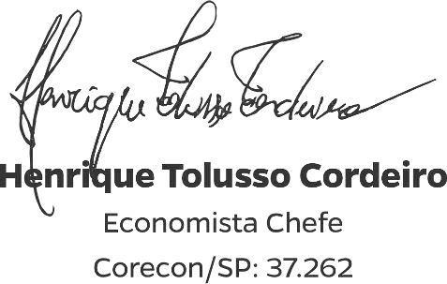

# INVESTIDOR EM GERAL – SEM PRÓ GESTÃO

|  |  |
| --- | --- |
| Estratégia de Alocação dos Recursos no Longo Prazo – Renda Fixa e Variável | |
| **Renda Fixa** | **60%** |
| Longuíssimo Prazo (IMA-B 5+) | 0% |
| Longo Prazo (IMA-Geral/ IMA-B Total e FIDC/ Crédito Privado/ Fundo Debênture) | 10% |
| Gestão do Duration | 5% |
| Médio Prazo (IMA-B 5 e IDKA 2) | 15% |
| Curto Prazo (CDI, IRF-M 1) | 15% |
| Títulos Privados (Letra financeira e CDB) | 15% |
| **Renda Variável** | **30%** |
| Fundos de Ações | 20% |
| Multimercados | 7,5% |
| Fundos de Participações * | 0% |
| Fundos Imobiliários * | 2,5% |
| **Investimento no Exterior** | **10%** |
| Fundos de Investimentos no Exterior (Hedge) | 0% |
| Fundos de Investimentos no Exterior | 10% |

* Aos clientes que investem em Fundos de Participações e Fundos Imobiliários em percentual superior a 2,5% em cada, reduzir a exposição aos Fundos de Ações na proporção desse excesso

# PRÓ GESTÃO NÍVEL I

|  |  |
| --- | --- |
| Estratégia de Alocação dos Recursos no Longo Prazo – Renda Fixa e Variável | |
| **Renda Fixa** | **55%** |
| Longuíssimo Prazo (IMA-B 5+ e IDKA 20A) | 0% |
| Longo Prazo (IMA-Geral/ IMA-B Total e FIDC/ Crédito Privado/ Fundo Debênture) | 10% |
| Gestão do Duration | 5% |
| Médio Prazo (IMA-B 5 e IDKA 2) | 15% |
| Curto Prazo (CDI, IRF-M 1) | 10% |
| Títulos Privados (Letra financeira e CDB) | 15% |
| **Renda Variável** | **35%** |
| Fundos de Ações | 25% |
| Multimercados | 5% |
| Fundos de Participações * | 2,5% |
| Fundos Imobiliários * | 2,5% |
| **Investimento no Exterior** | **10%** |
| Fundos de Investimentos no Exterior (Hedge) | 5% |
| Fundos de Investimentos no Exterior | 5% |

* Aos clientes que investem em Fundos de Participações e Fundos Imobiliários em percentual superior a 2,5% em cada, reduzir a exposição aos Fundos de Ações na proporção desse excesso.

# PRÓ GESTÃO NÍVEL II

|  |  |
| --- | --- |
| Estratégia de Alocação dos Recursos no Longo Prazo – Renda Fixa e Variável | |
| **Renda Fixa** | **50%** |
| Longuíssimo Prazo (IMA-B 5+ e IDKA 20A) | 0% |
| Longo Prazo (IMA-Geral/ IMA-B Total e FIDC/ Crédito Privado/ Fundo Debênture) | 10% |
| Gestão do Duration | 5% |
| Médio Prazo (IMA-B 5 e IDKA 2) | 15% |
| Curto Prazo (CDI, IRF-M 1) | 10% |
| Títulos Privados (Letra financeira e CDB) | 10% |
| **Renda Variável** | **40%** |
| Fundos de Ações | 30% |
| Multimercados | 5% |
| Fundos de Participações * | 2,5% |
| Fundos Imobiliários * | 2,5% |
| **Investimento no Exterior** | **10%** |
| Fundos de Investimentos no Exterior (Hedge) | 5% |
| Fundos de Investimentos no Exterior | 5% |

* Aos clientes que investem em Fundos de Participações e Fundos Imobiliários em percentual superior a 2,5% em cada, reduzir a exposição aos Fundos de Ações na proporção desse excesso.

# PRÓ GESTÃO NÍVEL III

|  |  |
| --- | --- |
| Estratégia de Alocação dos Recursos no Longo Prazo – Renda Fixa e Variável | |
| **Renda Fixa** | **40%** |
| Longuíssimo Prazo (IMA-B 5+ e IDKA 20A) | 0% |
| Longo Prazo (IMA-Geral/ IMA-B Total e FIDC/ Crédito Privado/ Fundo Debênture) | 10% |
| Gestão do Duration | 5% |
| Médio Prazo (IMA-B 5 e IDKA 2) | 10% |
| Curto Prazo (CDI e IRF-M 1) | 5% |
| Títulos Privados (Letra financeira e CD) | 10% |
| **Renda Variável** | **50%** |
| Fundos de Ações | 40% |
| Multimercados | 5% |
| Fundos de Participações * | 2,5% |
| Fundos Imobiliários * | 2,5% |
| **Investimento no Exterior** | **10%** |
| Fundos de Investimentos no Exterior (Hedge) | 5% |
| Fundos de Investimentos no Exterior | 5% |

* Aos clientes que investem em Fundos de Participações e Fundos Imobiliários em percentual superior a 2,5% em cada, reduzir a exposição aos Fundos de Ações na proporção desse excesso.